Отчёт о безопасном хранении паролей
CMS «Ритм города»
PHP + MySQL · результат реализации и проверки
Проект находится в /home/dennrbone/arina. Отчёт описывает пароли администратора и покупателей. Пароль подключения приложения к MySQL — отдельный секрет сервиса, который хранится в закрытом локальном файле app/config.php.

1. Исходное состояние и цель
До доработки пароль администратора уже хранился как хеш password_hash(PASSWORD_DEFAULT). Покупательских аккаунтов не было: форма «Регистрация на фестиваль» являлась анкетой без пароля. Теперь добавлены отдельная регистрация покупателя, вход, личный кабинет и смена пароля. Для обоих типов аккаунтов используется единая политика безопасного хеширования и обновления старых хешей.

2. Как пароль сохраняется
Администратора создают командой php bin/create_admin.php. Покупатель регистрируется на странице /account.php?view=register: указывает имя, email, пароль и его подтверждение. Пароль должен содержать минимум 10 Unicode-символов; для bcrypt действует предел 72 байта. В MySQL обе роли записывают результат hash_password($password), а не исходный пароль.
INSERT INTO admins (username, password_hash) VALUES (?, ?)
Колонки admins.password_hash и users.password_hash имеют тип VARCHAR(255), достаточный для сохранения хешей с параметрами алгоритма. Запросы INSERT подготовленные: email/имя и хеш передаются как параметры.

Политика хеширования
Условие | Алгоритм и параметры
PHP поддерживает Argon2id | Argon2id: memory_cost = 19456 КиБ (19 МиБ), time_cost = 2, параллелизм — значение PHP по умолчанию (1 на проверенном ПК)
Argon2id отсутствует | bcrypt: cost = 12; новые пароли длиннее 72 байт отклоняются
Реализация выбирает алгоритм при запуске по списку password_algos(). Функция password_hash() создаёт случайную соль автоматически; приложению не нужно сохранять соль в отдельной колонке. Argon2id настроен не ниже минимальных параметров, приведённых в справочнике OWASP для хранения паролей.

3. Как пароль проверяется при входе
Администратор ищется по имени в public/admin/index.php, покупатель — по email в public/account.php. Оба запроса подготовленные, пароль не добавляется в SQL. Результат проверяется функцией password_verify(). При неверных данных вход отклоняется без доступа к кабинету или панели.
SELECT id, password_hash FROM admins WHERE username = ?
password_verify($password, $admin['password_hash'])
После верного пароля password_needs_rehash() сравнивает сохранённый хеш с актуальной политикой. Если он устарел, новый хеш записывается в ту же строку. UPDATE дополнительно сверяет прежний хеш, чтобы не затереть параллельное изменение. Затем обновляется ID сессии через session_regenerate_id(true).
UPDATE admins SET password_hash = ? WHERE id = ? AND password_hash = ?
Таким образом, существующий bcrypt-хеш обновляется до Argon2id при следующем успешном входе на PHP, поддерживающем Argon2id. Знать или сохранять старый пароль отдельно не требуется: он доступен приложению только во время этой попытки входа.

4. Какие файлы изменены
Файл | Изменение
app/bootstrap.php | Общие password_policy(), hash_password(), password_needs_update(), проверка длины и сессия покупателя
bin/create_admin.php | Создание хеша по новой политике; проверка длины в Unicode; предел 72 байта для bcrypt
public/admin/index.php | Проверка password_verify и обновление хеша после успешного входа
public/account.php | Регистрация, вход, выход, смена пароля и личный кабинет покупателя
database/schema.sql | Таблица users с password_hash VARCHAR(255) и связь заказов с аккаунтом
database/upgrade_accounts.sql | Миграция существующей базы без удаления старых заказов

5. Фактически выполненная проверка
Проверка выполнена на установленном PHP 8.5.4, MySQL 8.4.11 и локальном сайте по адресу http://127.0.0.1:8000/. В этой версии PHP доступны bcrypt, Argon2i и Argon2id.
Сценарий | Результат
Новая временная учётная запись через bin/create_admin.php | В базе появился хеш с префиксом $argon2id$
Неверный пароль через веб-форму | Вход отклонён
Верный пароль новой учётной записи | Панель управления открылась
Вход со старым временным bcrypt-хешем cost 10 | Вход разрешён; сохранённый хеш обновлён до $argon2id$
Пароль с Unicode и пробелами | Короткий пароль отклонён; 10 букв с пробелами принят, исходные пробелы сохранены
Регистрация покупателя | Аккаунт создан; в users сохранён хеш $argon2id$, а не пароль
Вход и смена пароля покупателя | Неверный пароль отклонён; новый пароль работает, старый после смены — нет
Повторный email и заказ | Повторная регистрация отклонена; заказ вошедшего покупателя появился в кабинете
Очистка после проверки | Тестовые аккаунты и заказ удалены; прежний заказ сохранён
Исходные тестовые пароли и полные хеши не включены в этот отчёт. Проверка синтаксиса изменённых PHP-файлов командой php -l прошла без ошибок.

6. Как использовать и переносить на Windows
На текущем ПК запустите MySQL и сайт командой ./bin/start_local.sh. Покупатель открывает http://127.0.0.1:8000/account.php?view=register, вводит email и пароль, затем входит через /account.php?view=login. В личном кабинете видны новые заказы и форма смены пароля. Администратор по-прежнему создаётся командой php bin/create_admin.php и входит через /admin/index.php.
При переносе базы со старыми учётными записями на Windows выбранный модуль PHP Open Server Panel должен поддерживать Argon2id для проверки уже созданных Argon2id-хешей. В командной строке OpenServer проверьте:
php -r "print_r(password_algos());"
Если в выводе нет argon2id, выберите другой модуль PHP с такой поддержкой. При чистой установке без переноса аккаунтов код создаст bcrypt-хеш, если Argon2id недоступен.
app/config.php с паролем MySQL находится вне каталога public и не включён в архив сайта. На текущем Linux для него установлены права доступа 0600. Пароль подключения к базе не является паролем администратора и не может храниться в виде одностороннего хеша: приложению требуется передавать его серверу MySQL при соединении.

7. Где находится регистрация
Ссылка «Создать аккаунт» расположена в верхнем меню и на главной странице. Это регистрация покупателя с паролем. Форма «Регистрация на фестиваль» ниже на главной — отдельная анкета участника, без создания аккаунта.
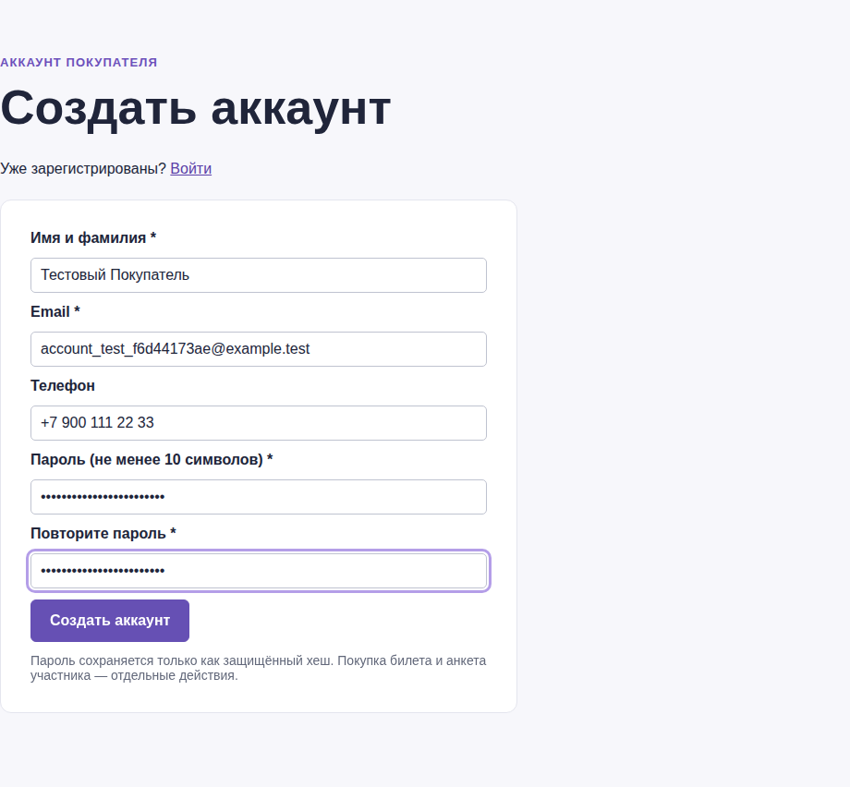
После входа покупатель видит собственные заказы и может сменить пароль:
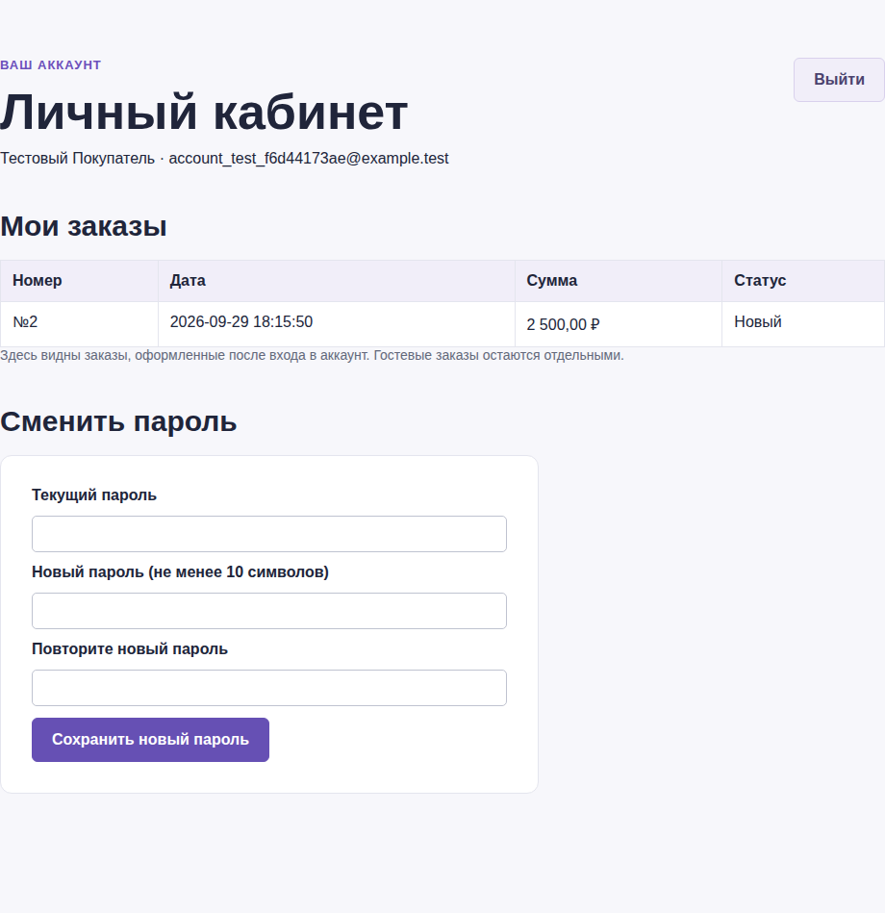

8. Ограничения и источники
Эта доработка защищает хранение паролей и поддерживает обновление хешей. Покупатель может сменить пароль после входа, но самостоятельного восстановления по email и ограничителя частоты попыток входа в учебном проекте пока нет. Для публикации сайта в интернете эти функции нужно добавить отдельно.
Официальная документация PHP: https://www.php.net/password-hash ; https://www.php.net/password-needs-rehash
Рекомендации OWASP Password Storage Cheat Sheet: https://cheatsheetseries.owasp.org/cheatsheets/Password_Storage_Cheat_Sheet.html

